Final Report
数据分类分级保护系统
Database System and Security 课程设计报告 | FR.pdf 要求对齐详细版
FR.pdf 要求项 | 本报告填写内容
题目 | 数据分类分级保护系统
组长姓名和学号 | （请填写真实姓名和学号）
组员姓名和学号 | （请填写真实姓名和学号）
汇报人姓名和学号 | （请填写真实姓名和学号）
PPT 文件命名 | 数据库结题汇报PPT_周*上/下班第*组

提交提醒：FR.pdf 要求汇报前将 PPT 拷贝到教室电脑并确认正常显示、播放；正式提交前还需要把本报告与 PPT 中的姓名、学号、班级、组号等占位项替换为真实信息。

1 First Page：题目与成员信息
首页用于满足 FR.pdf 对 First Page 的格式要求，必须清楚呈现题目、组长姓名和学号、组员姓名和学号、汇报人姓名和学号。由于当前项目材料没有提供真实成员信息，本文档保留了明确的“请填写”位置，避免虚构姓名和学号。正式提交前，建议统一在 Word 首页、PPT 首页和文件名中补齐同一套小组信息。
本项目题目为“数据分类分级保护系统”。报告内容围绕数据库课程设计要求展开，重点说明系统需求背景、同类系统现状、主要功能、ER/EER 概念模型、逻辑模型、物理模型、BCNF 规范化过程、数据库表、系统实现、系统测试、项目进度和成员分工。这样安排可以让教师按 FR.pdf 的目录快速核对，同时也能体现项目从需求到数据库落地再到系统演示的完整链路。

2 Background and Significance：背景与意义
随着企业信息化系统持续建设，业务系统中沉淀了大量用户资料、订单记录、账号凭证、联系方式、财务相关信息和业务日志。这些数据通常分散在不同数据库、不同数据表和不同字段中，如果只依赖传统的账号权限或表级权限，很难回答“哪些字段敏感、敏感到什么程度、谁访问过、是否经过审批、是否留下审计证据”等治理问题。
数据分类分级是数据安全治理的基础。分类解决“数据属于什么业务安全类别”的问题，分级解决“数据泄露或滥用后风险有多高”的问题。本系统将治理粒度细化到字段级，将字段资产、分类规则、分级结果、脱敏策略、访问审批和审计日志统一建模，使课程设计不只是完成若干张表的增删改查，而是形成可演示的数据安全闭环。
系统的主要用户包括系统管理员、安全管理员、审批人员和普通业务用户。系统管理员负责用户与基础资源维护；安全管理员负责分类规则、敏感字段识别、风险分析和安全报告；审批人员负责处理高敏字段访问申请；普通用户在授权范围内查看字段信息，并在需要查看 L4/L5 原始值时提交申请。
用户群 | 典型职责 | 系统支持方式
系统管理员 | 维护用户、角色、数据源、数据表和字段资产 | 提供用户管理、资产管理、看板统计和全局数据维护能力
安全管理员 | 配置分类规则、管理敏感字段、分析风险、输出报告 | 提供分类分级、规则管理、脱敏策略、Agent 风险分析和安全报告
审批人员 | 判断高敏字段访问是否合理 | 提供访问申请列表、审批操作、Agent 审批建议和审批记录
普通用户 | 查询授权范围内的数据字段，申请查看高敏原始值 | 默认展示脱敏值，L4/L5 原始值通过申请审批获得

项目意义主要体现在三个方面。第一，它把数据库设计课程中的实体、关系、约束、索引、视图、存储过程和触发器落到真实业务场景中。第二，它把安全管理中的敏感识别、脱敏、授权、审批和审计串成一个可运行系统。第三，它引入本地规则 Agent 与可选外部大模型能力，在不突破权限边界的前提下，为分类、审批、风险分析和报告生成提供辅助建议。
从业务视角看，系统解决的是“数据可见但不可控”的问题。企业中常见的客户表、订单表、账号表虽然都可以通过数据库权限控制访问，但字段含义、敏感程度和访问理由并不会自动进入管理流程。比如手机号、身份证、银行卡、密码哈希虽然都属于敏感字段，但风险等级、展示方式、审批要求并不完全相同。系统通过分类分级字典和字段分类结果，把这些差异固化到数据库模型中，使后续访问控制有依据。
从课程设计视角看，项目覆盖了数据库系统设计的多个关键知识点：需求分析阶段识别实体和业务规则；概念设计阶段构建 ER/EER 模型；逻辑设计阶段转换为关系模式；物理设计阶段考虑字段类型、索引、视图、过程和触发器；实现阶段通过后端接口和前端页面验证模型可用性；测试阶段通过角色、审批、审计和 Agent 流程证明系统行为与数据库设计一致。
建设目标 | 具体体现 | 评价价值
可管理 | 统一登记数据源、表和字段资产 | 教师可以看到系统不是单表 CRUD，而是围绕资产目录展开。
可识别 | 通过规则、人工和 Agent 对字段进行分类分级 | 体现分类分级业务规则和数据库字典设计。
可控制 | L4/L5 原始值访问必须申请审批 | 体现权限控制、状态流转和审批记录设计。
可追溯 | 登录、查看、分类、审批和 Agent 操作写入审计 | 体现审计日志、触发器和风险分析能力。
可改进 | Agent 生成风险告警和安全报告 | 体现系统不是一次性录入工具，而是治理闭环原型。

3 Analysis of Current Situation and Trend：现状与趋势
当前同类系统大体可以分为四类：传统数据库权限系统、数据脱敏工具、企业级数据安全治理平台以及近年出现的 LLM/Agent 辅助治理工具。传统数据库权限更关注库、表、账号和角色；脱敏工具更关注敏感值展示方式；企业级治理平台覆盖范围更广但部署复杂；LLM/Agent 工具擅长解释和生成建议，但必须受到业务权限和审计约束。
国内外同类产品或方案的发展趋势，是从“静态权限控制”逐步走向“资产可见、字段可识别、访问可审批、行为可审计、风险可解释”。也就是说，系统不能只判断用户能不能进系统，还要知道敏感字段在哪里、为什么被判定为敏感、用户为什么要访问、访问后是否形成风险，以及后续如何整改。
同类系统类型 | 常见能力 | 主要不足 | 本项目对应优化
传统数据库权限系统 | 账号、角色、库表权限、SQL 层访问控制 | 多停留在库表级，缺少字段级分类、审批理由和治理闭环 | 建立字段资产表和 L1-L5 分级，围绕字段控制访问
数据脱敏工具 | 对手机号、邮箱、身份证、银行卡等数据进行隐藏或替换 | 常与分类依据、审批状态和审计过程脱节 | 脱敏策略与字段分类、访问申请、审批记录联动
企业数据安全治理平台 | 资产发现、分类分级、风险报表、合规审计 | 企业级部署复杂，课程环境难以完整复现 | 使用 Spring Boot + Vue + MySQL 复现核心链路
LLM/Agent 辅助工具 | 自然语言解释、分类建议、风险总结和报告生成 | 如果没有权限边界，容易产生越权回答或不可信建议 | Agent 只输出建议和报告，不替代审批，不绕过权限校验

本项目的定位不是复刻大型商业安全平台，而是在课程设计范围内提炼核心问题并做可运行实现。系统将“字段资产台账 + 分类分级 + 脱敏访问 + 高敏审批 + 审计留痕 + Agent 治理建议”作为主线，使需求、数据库模型、后端接口、前端页面和演示流程保持一致。
同类系统的一个明显不足，是很多方案只强调单点能力。例如只做脱敏时，用户能看到隐藏后的值，但系统并不知道这个字段为什么敏感；只做审批时，审批人需要人工判断字段等级和申请理由，缺少辅助依据；只做审计时，日志虽然被记录下来，但没有进一步形成风险告警和整改建议。本项目将这些能力串联起来，强调“前置识别、访问控制、事后审计、持续整改”的完整路径。
另一个趋势是安全治理正在从人工配置走向规则化和智能辅助。传统规则仍然重要，因为它可解释、稳定、离线可运行；Agent 的价值则在于对字段名、样例值、申请理由和审计行为进行综合解释。为避免智能工具带来新的安全问题，本项目把 Agent 定位为“建议者”和“解释者”，所有高风险动作仍然由用户或审批人确认，符合数据安全系统对可控性的要求。
趋势 | 对系统设计的影响 | 本项目落地点
字段级精细化 | 安全控制不能只停留在库表级 | 以 data_field_asset 为核心，分类、脱敏、审批均围绕字段展开。
规则与智能结合 | 既需要稳定规则，也需要辅助解释 | classification_rule 与 Agent 分类建议并存。
审批可解释 | 审批人需要知道为什么通过或驳回 | Agent 审批建议输出 reason、risk、action。
审计主动分析 | 日志不只是保存，还要产生风险线索 | AuditRiskAgentService 分析日志并生成 risk_alert。
报告自动化 | 治理结果需要沉淀成汇报材料 | SecurityReportAgentService 生成 Markdown 安全报告。

4 Main Work：主要工作

4.1 功能点详细介绍
系统已经实现登录与角色控制、数据资产管理、字段分类分级、分类规则管理、脱敏策略、访问申请与审批、审计日志、统计看板和数据安全治理 Agent。核心功能不是孤立页面，而是围绕字段资产形成闭环：先登记字段，再判断字段类别和等级，再根据等级决定是否脱敏或审批，再把访问和审批过程写入审计日志，最后通过 Agent 分析日志并生成风险告警和安全报告。
模块 | 主要功能 | 数据库支撑 | 安全价值
认证与角色 | admin、security_admin、approver、user 登录与角色上下文 | sys_user、sys_role、sys_user_role | 保证不同用户只能进入相应功能范围
资产管理 | 数据源、数据表、字段资产 CRUD | data_source、data_table_asset、data_field_asset | 建立字段级数据资产台账
分类分级 | 人工分类、规则自动分类、Agent 分类建议 | classification_*、field_classification | 识别敏感字段并确定保护等级
访问审批 | L4/L5 原始值访问申请、审批通过或驳回 | access_request、approval_record | 防止普通用户直接查看高敏原始值
审计与报告 | 记录关键操作、分析风险、生成安全报告 | audit_log、risk_alert、agent_task | 形成事后追踪和整改依据

4.2 系统架构设计
系统采用前后端分离结构。前端使用 Vue 3、Vite、Element Plus、Axios 和 Vue Router 组织管理端页面；后端使用 Java 17、Spring Boot 3、Spring Web、Spring JDBC、Spring Security 和 LangChain4j 实现 REST API、登录鉴权、业务服务和 Agent 编排；数据库使用 MySQL 存放业务表、Agent 扩展表、索引、视图、存储过程和触发器。
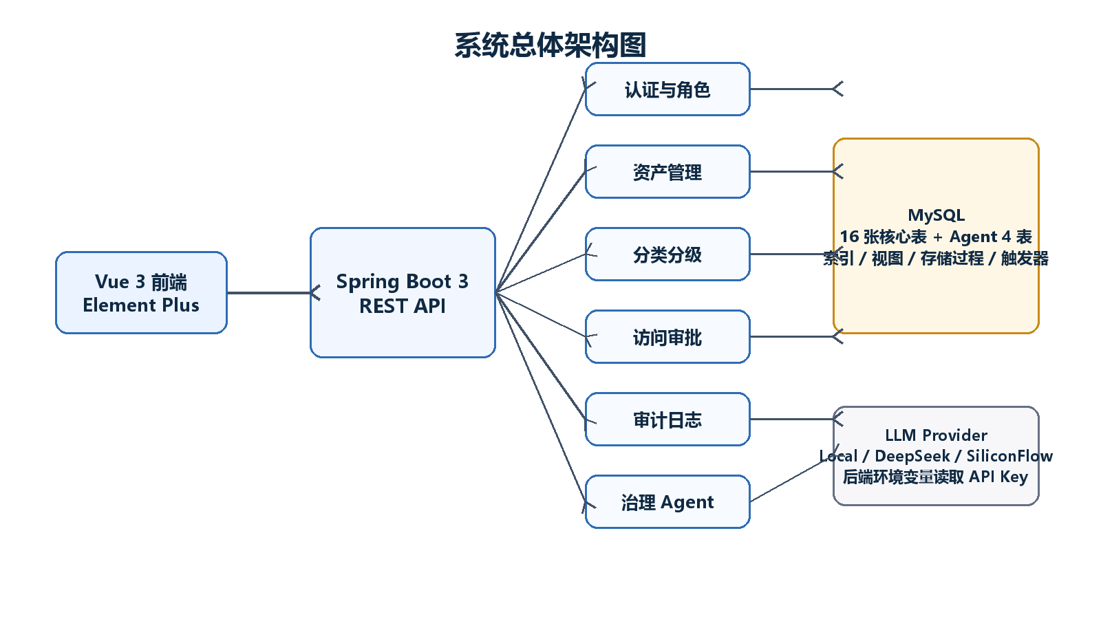
图 4-1 系统总体架构图

4.3 业务流程设计
业务流程从数据资产登记开始。安全管理员或系统管理员维护数据源、数据表和字段资产；系统通过规则、人工或 Agent 建议完成字段分类分级；普通用户查看字段时，L1-L3 可按权限展示或脱敏展示，L4-L5 原始值必须提交访问申请；审批人员结合申请理由、字段等级和 Agent 建议进行审批；审批、查看、分类、风险分析等关键动作写入审计日志；安全管理员通过 Agent 生成风险告警和安全报告，形成整改闭环。
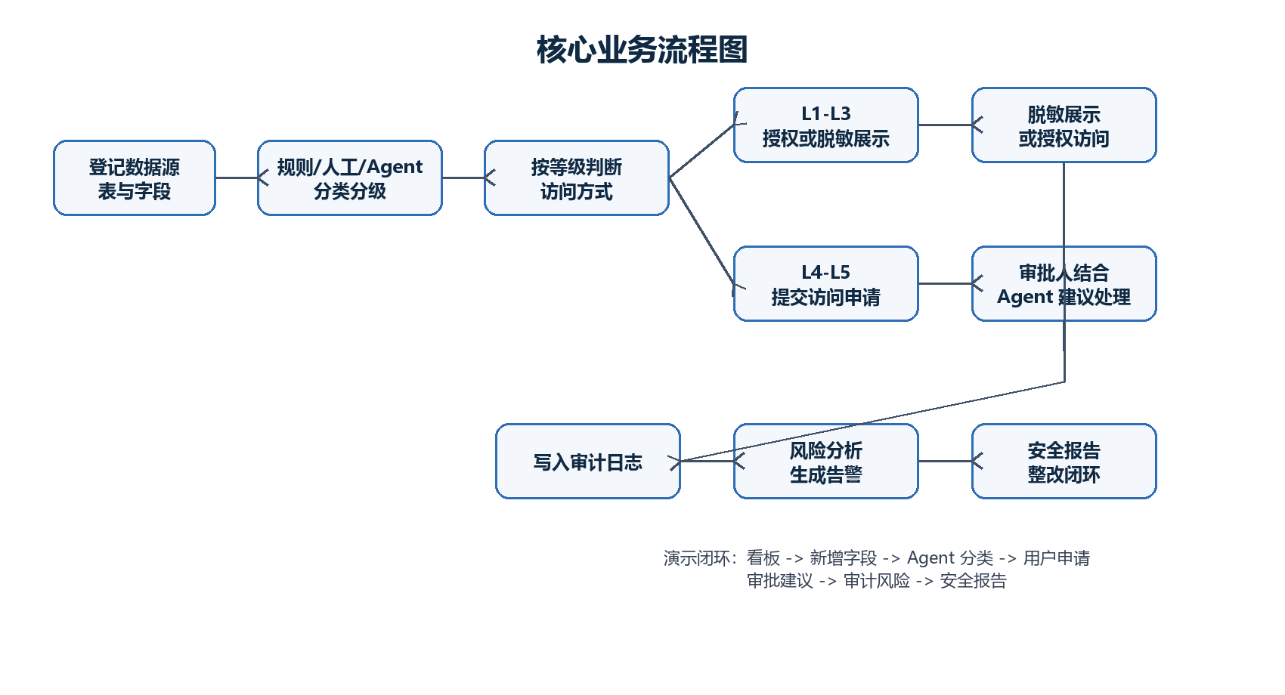
图 4-2 核心业务流程图

4.4 创新点与安全性考虑
- 字段级治理：系统把数据安全控制粒度落到字段，而不是只停留在数据库或数据表层面。
- 三种分类方式：支持人工分类、规则自动分类和 Agent 分类建议，既能演示确定性规则，也能体现智能辅助。
- 审批闭环：高敏字段原始值访问不直接放行，必须经过申请、审批、有效期控制和审计记录。
- Agent 安全边界：Agent 提供分类建议、审批建议、风险分析和报告，但不直接绕过权限、不自动替代审批人决策。
- 数据库对象完整：除业务表外，还设计索引、视图、存储过程和触发器，用于体现数据库课程设计完整性。

4.5 角色权限与业务边界
角色边界是系统安全性的基础。admin 偏平台管理，可以维护用户和基础资产；security_admin 偏安全治理，可以维护分类规则、脱敏策略并执行风险分析；approver 偏流程审批，可以处理高敏字段访问申请；user 偏业务使用，只能查看授权范围内的字段并提交申请。通过角色拆分，系统避免所有功能集中在一个账号上，也便于在答辩时展示权限差异。
高敏字段访问采用默认拒绝策略。普通用户查看 L4/L5 字段原始值时，后端首先检查当前用户是否存在有效的 APPROVED 申请记录；如果没有，则只返回脱敏值或提示提交申请。审批通过后，系统也不是永久放行，而是通过 valid_until 控制有效期。这样设计体现了最小权限原则和临时授权思想。
角色 | 允许操作 | 限制条件
admin | 用户管理、资产维护、查看全局数据、访问 Agent 工作台 | 演示环境权限较高，生产环境需进一步拆分超级管理员能力。
security_admin | 分类规则、脱敏策略、风险分析、安全报告 | 不能代替审批人员自动批准普通用户申请。
approver | 查看待审批申请、结合 Agent 建议通过或驳回 | 不能修改分类规则和系统基础配置。
user | 查看授权范围字段、提交访问申请、查看本人申请 | 默认不能直接查看 L4/L5 原始样例值。

4.6 Agent 治理能力
Agent 模块包括字段智能分类、审批建议、审计风险分析、安全报告和问答五类能力。字段分类 Agent 读取字段名、字段类型、说明和样例值，结合规则和内置格式识别输出分类、等级、理由和置信度；审批建议 Agent 综合申请人角色、字段等级、申请理由和历史驳回情况，输出 approve、reject 或 manual_review；风险分析 Agent 从审计日志中识别高频敏感访问、L4/L5 集中访问、登录失败、同 IP 多账号和非管理员修改分类等风险。
系统默认使用 local 本地规则推理，因此即使没有外部 API Key 也可以完成答辩演示。DeepSeek 或 SiliconFlow 通道作为可选能力，通过后端环境变量读取 API Key，前端不保存密钥。这个设计既保证演示稳定，又避免把外部模型调用能力直接暴露给浏览器。
Agent 能力 | 输入上下文 | 输出结果 | 是否自动生效
字段分类 | 字段名、类型、说明、样例值、分类规则 | 分类、等级、理由、置信度 | 需要用户选择 apply=true 才写入分类结果。
审批建议 | 申请人、字段等级、申请理由、历史记录 | 通过/驳回/人工复核建议及原因 | 不自动审批，由审批人确认。
风险分析 | 审计日志、访问行为、用户和字段信息 | 风险告警、等级、描述和建议 | 生成告警后由安全管理员处理。
安全报告 | 资产统计、敏感字段、风险告警 | Markdown 治理报告 | 只生成报告，不修改业务数据。
问答助手 | 用户问题、系统统计、风险和申请信息 | 自然语言回答、参考信息和建议动作 | 只辅助解释，不返回无权原始值。

5 Conceptual Model：ER/EER 概念模型
概念模型围绕四个核心域展开：用户权限域、资产与分类域、访问与审计域、Agent 扩展域。用户权限域描述用户、角色、权限之间的多对多关系；资产与分类域描述数据源、数据表、字段、分类类别、安全等级和字段分类结果；访问与审计域描述访问申请、审批记录、审计日志和风险告警；Agent 扩展域描述 Agent 任务、建议和问答历史。
在业务含义上，一个数据源可以包含多张数据表，一张数据表可以包含多个字段；一个字段最多对应一条当前分类分级结果；分类结果必须同时引用分类类别和安全等级；普通用户访问高敏字段原始值时，会生成访问申请，审批结果写入审批记录，相关操作写入审计日志；Agent 对字段、申请和日志进行分析后，生成建议或风险告警。
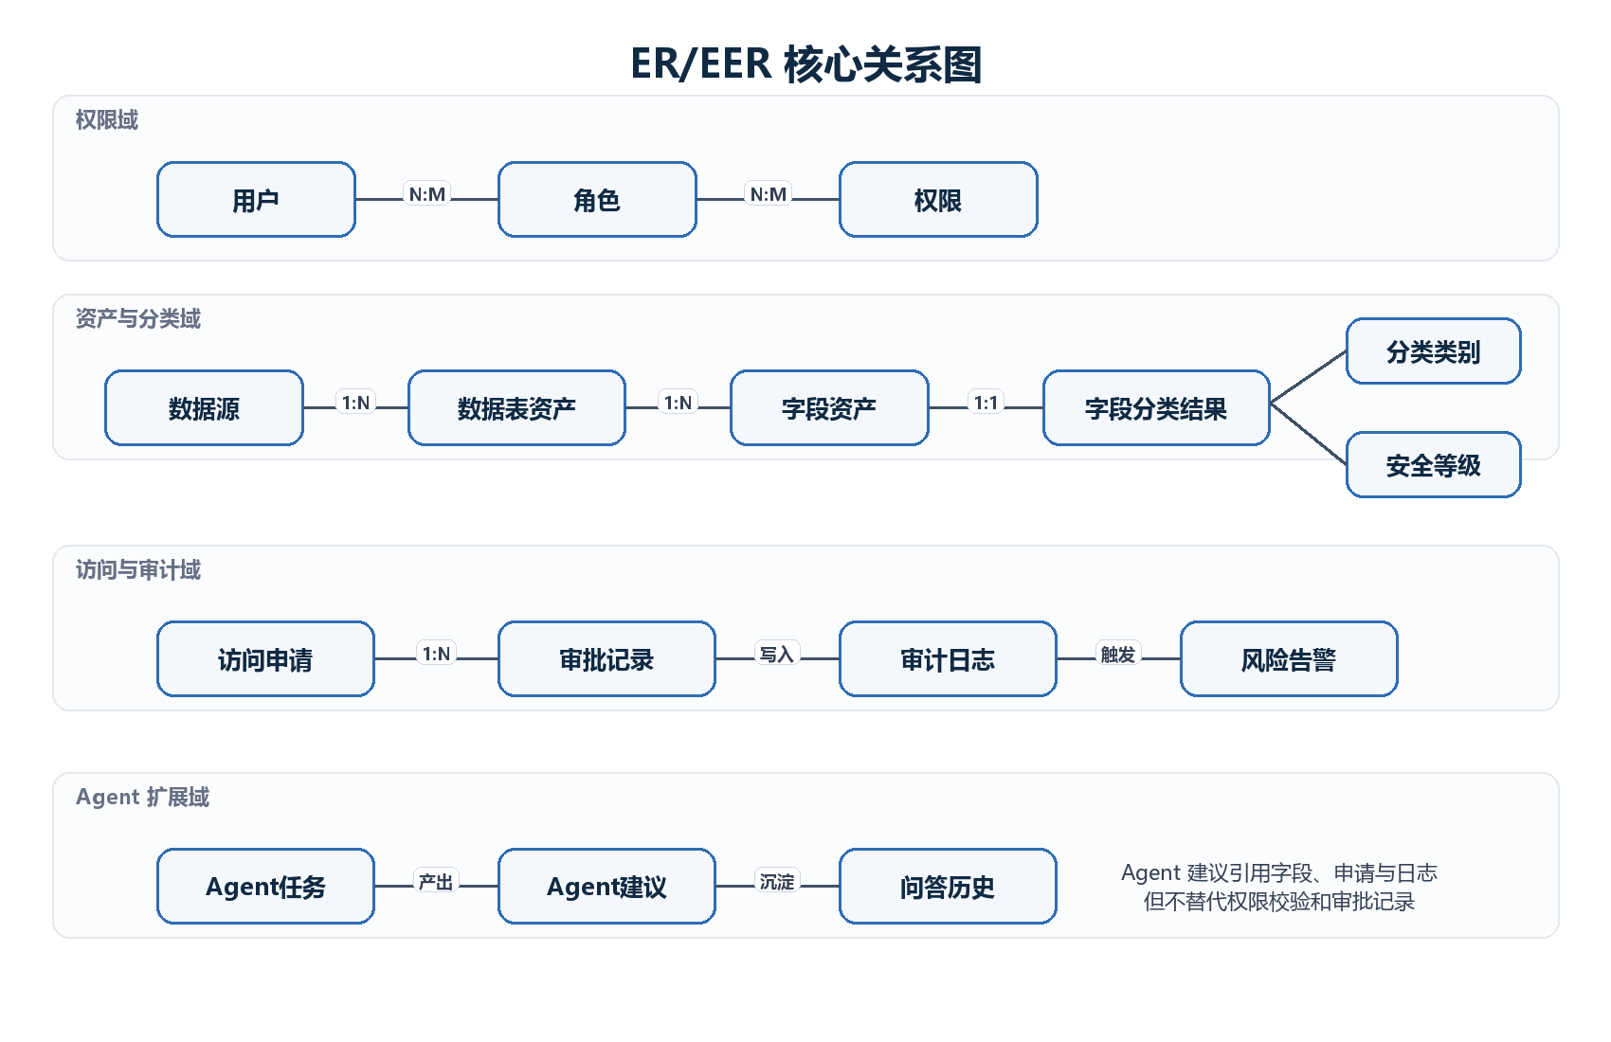
图 5-1 ER/EER 核心关系图
实体组 | 主要实体 | 关系说明
用户权限域 | 用户、角色、权限 | 用户与角色多对多，角色与权限多对多，支持不同功能边界。
资产与分类域 | 数据源、数据表、字段、分类类别、安全等级、字段分类结果 | 数据源到字段逐级归属，字段分类结果引用分类和等级。
访问与审计域 | 访问申请、审批记录、审计日志、风险告警 | 申请与审批分离，关键操作写入日志，日志分析产生告警。
Agent 扩展域 | Agent 任务、Agent 建议、问答历史 | Agent 结果独立落库，便于追溯建议来源和执行记录。

概念模型中的关系基数体现了业务约束。用户与角色、角色与权限是多对多关系，因此需要关联实体；数据源到数据表、数据表到字段是一对多关系，因此子实体保存上级外键；字段到当前分类结果是一对零或一关系，表示字段可以暂未分类，但分类后只能有一条当前结果；访问申请到审批记录是一对多关系，为后续多轮审批或复核保留扩展空间。
Agent 相关实体没有直接替代原业务实体，而是以任务、建议、告警和问答历史的形式附加在主业务流程旁边。这样做的好处是，Agent 输出可以被追踪和审计，但不会破坏字段、申请、审批等核心数据的一致性。例如 Agent 可以给出“建议驳回”的理由，但真正的审批结果仍然写入 approval_record。
关系 | 基数 | 设计理由
用户 - 角色 | N:M | 便于一个用户承担多个职责，也便于角色复用。
角色 - 权限 | N:M | 权限点可以被多个角色共享，角色权限可灵活扩展。
数据源 - 数据表 - 字段 | 1:N:N | 符合真实数据库层级结构，字段是治理最小单位。
字段 - 分类结果 | 1:0..1 | 字段可以未分类，但当前有效分类结果只能有一条。
访问申请 - 审批记录 | 1:N | 支持审批历史、复核和不同审批动作留痕。
审计日志 - 风险告警 | 1:N 或 N:1 | 多个日志可能形成一个风险，也可由一条日志触发一个风险。

6 Logical Model：逻辑模型
逻辑模型将 ER/EER 概念关系转换为关系模式。系统共设计 20 张表，其中 16 张为业务核心表，4 张为 Agent 扩展表。用户权限、资产目录、分类分级、访问审批、审计日志和 Agent 治理分别形成独立关系组，既避免不同业务概念混杂，也便于后续维护和扩展。
业务域 | 关系模式 | 主外键与约束设计
用户权限 | sys_user, sys_role, sys_permission, sys_user_role, sys_role_permission | 用户、角色、权限分别独立成表，关联表用 user_id、role_id、permission_id 表达多对多关系。
数据资产 | data_source, data_table_asset, data_field_asset | 数据表通过 source_id 归属数据源，字段通过 table_id 归属数据表。
分类分级 | classification_category, classification_level, classification_rule, field_classification | 规则绑定目标分类和等级，字段分类结果通过 field_id 唯一约束保持当前结果唯一。
访问控制 | masking_policy, access_request, approval_record | 访问申请保存申请状态，审批记录保存审批动作，便于保留审批历史。
审计日志 | audit_log | 记录用户、操作类型、目标对象、时间、结果和详情，供风险分析使用。
Agent | agent_task, agent_recommendation, risk_alert, agent_chat_history | Agent 任务、建议、告警和问答分表存储，避免污染业务主表。

逻辑模型中的关键约束包括：用户名唯一、角色编码唯一、字段分类结果按 field_id 唯一、分类规则绑定有效的分类和等级、访问申请引用申请人和字段、审批记录引用访问申请和审批人、审计日志引用操作用户。通过这些约束，系统能够保证数据引用关系清晰，避免出现孤立审批、重复当前分类或无法追溯的操作记录。
逻辑模型还体现了“字典表 + 业务表 + 历史表”的组合。classification_category 和 classification_level 是字典表，变化频率低，用于保持分类口径统一；data_field_asset、field_classification 和 access_request 是业务表，反映当前字段和流程状态；approval_record、audit_log、agent_task、agent_recommendation、risk_alert 和 agent_chat_history 更偏历史记录或过程记录，用于追溯和分析。
为了避免逻辑模型过度耦合，系统没有把分类名称、等级名称、审批人姓名、Agent 建议文本直接冗余到字段资产表中。字段资产表只保存字段自身属性；分类结果通过外键关联分类和等级；审批记录通过 request_id 和 approver_id 关联申请与审批人；Agent 建议通过 target_type 和 target_id 指向字段、申请或日志等目标对象。这种设计便于后续扩展新的分类、等级、审批流程或 Agent 建议类型。
约束类别 | 示例 | 作用
唯一约束 | username unique, role_code unique, field_id unique | 避免重复用户、重复角色编码和一个字段多条当前分类。
外键约束 | table_id, source_id, category_id, level_id, request_id | 保证资产、分类、申请和审批记录之间引用有效。
状态约束 | PENDING, APPROVED, REJECTED, HANDLED 等状态 | 使审批和风险处理可以按状态流转。
时间约束 | valid_until, operation_time, created_time | 支持临时授权、审计排序和历史追溯。
方法来源 | manual, rule, agent | 区分人工、规则和 Agent 的分类来源，便于解释。

7 Physical Model：物理模型
物理模型采用 MySQL。主键统一使用 bigint auto_increment，文本字段按照业务长度选择 varchar 或 text，时间字段使用 timestamp/datetime，置信度等比例型数据使用 decimal(5,2)。对于高频查询字段，系统建立索引以提高筛选和排序效率，例如字段名索引、分级索引、审计用户索引、审计时间索引、申请状态索引、Agent 推荐目标索引和风险等级索引。
除基础表外，数据库还设计视图、存储过程和触发器。视图用于集中展示敏感字段和用户可访问字段状态；存储过程用于统计各数据源敏感字段数量和执行规则自动分类；触发器用于在字段分类或访问申请状态变化后自动写入审计日志。这些对象使数据库层不仅负责存储，还承担部分治理规则和审计辅助能力。
物理对象 | 对象示例 | 设计目的
索引 | idx_data_field_name, idx_audit_time, idx_access_status | 提升字段检索、审计排序和审批状态筛选效率。
视图 | sensitive_field_view, user_accessible_field_view | 集中展示敏感字段和用户访问状态，减少前端复杂拼接。
存储过程 | sp_count_sensitive_fields_by_source, sp_auto_classify_fields | 封装统计与规则分类逻辑，体现数据库过程化能力。
触发器 | trg_audit_field_classification_update, trg_audit_access_request_update | 在关键状态变化后自动补充审计证据。
初始化数据 | schema.sql, data.sql, mysql_schema_init.sql | 保证系统启动后具备可演示账号、分类规则、字段资产和样例数据。

字段类型选择遵循“够用、清晰、可迁移”的原则。名称、编码、状态类字段使用 varchar；描述、理由、报告正文和 Agent 输出使用 text；是否启用、是否敏感等布尔语义可以用 boolean/tinyint；金额、置信度和比例使用 decimal，避免浮点误差；时间字段统一用于创建、更新、操作和有效期控制。这样既适合 MySQL，也便于以后迁移到其他关系型数据库。
索引设计围绕实际查询场景展开，而不是盲目给所有字段建索引。字段管理页面常按字段名、数据表、是否敏感筛选，因此字段名和 table_id 适合建索引；审批页面常按 status 查询待审批记录，因此 access_request.status 适合建索引；审计页面常按 user_id、operation_type 和 operation_time 查询，因此审计用户和时间适合建索引；风险页面常按 risk_level 和 status 筛选，因此 risk_alert 的等级与状态索引有实际意义。
查询场景 | 高频条件 | 推荐索引或对象
字段资产检索 | 字段名、数据表、是否敏感 | idx_data_field_name, table_id 索引
敏感字段统计 | 等级、分类、数据源 | sensitive_field_view, sp_count_sensitive_fields_by_source
待审批列表 | 申请状态、申请人、字段 | idx_access_status, user_id, field_id
审计追踪 | 用户、操作类型、时间范围 | idx_audit_user, idx_audit_time
风险告警 | 风险等级、处理状态 | risk_level, status 组合查询

8 Normalization Process：BCNF 规范化过程
规范化的目标是减少数据冗余和更新异常。系统从业务对象出发，将用户、角色、权限、字段资产、分类字典、分级字典、访问申请、审批记录、审计日志和 Agent 建议拆分为独立关系。每个关系都围绕一个明确主题建表，非主属性依赖于主键或候选键，避免把多个业务事实塞进同一张宽表。
以字段治理为例，如果把字段信息、分类名称、等级名称、审批人、审批结果和 Agent 建议全部放在一张表中，就会出现多种异常：修改等级名称要更新多行，删除某个申请可能丢失字段分类信息，新增分类规则时又必须绑定无关字段。规范化后，字段资产、分类类别、安全等级、字段分类结果、访问申请、审批记录和 Agent 建议分别成表，通过外键表达关系，业务边界更清晰。
关系 | 主要函数依赖 | BCNF 处理说明
sys_user | id -> username, email, phone；username -> id | id 和 username 均可作为候选键，用户属性只依赖候选键。
data_field_asset | id -> table_id, field_name, field_type, sample_value | 字段属性完全依赖字段主键，表归属用 table_id 外键表达。
field_classification | field_id -> category_id, level_id, classify_method, reason | field_id 设置唯一，保证一个字段只有一条当前分类结果。
access_request | id -> user_id, field_id, reason, status, valid_until | 申请本身不保存审批人详细信息，审批动作拆到 approval_record。
approval_record | id -> request_id, approver_id, approval_result, comment | 审批记录独立保存，避免申请表因多次审批产生重复列。
agent_recommendation | id -> recommendation_type, target_type, target_id, confidence, reason | Agent 建议独立保存，避免和字段、申请、日志表混杂。

经过上述拆分后，系统核心关系基本满足 BCNF：决定非主属性的依赖左部都是主键或候选键；多对多关系通过关联表表达；字典类数据与业务记录分离；历史记录与当前状态分离。这样可以减少插入异常、删除异常和更新异常，也方便后续增加部门、数据负责人、数据血缘或更细粒度 ABAC 权限模型。

8.1 规范化示例说明
假设最初有一张未规范化的宽表 field_security_record，字段包括字段名、表名、数据源名、分类名称、等级名称、申请人、审批人、审批结果、Agent 建议、审计时间等。该表看似查询方便，但混合了资产事实、分类事实、审批事实、审计事实和 Agent 建议事实。只要同一个字段被多次申请或多次审计，字段名、表名、分类名称就会反复出现，造成冗余。
未规范化问题 | 可能后果 | 规范化处理
字段资产与访问申请混在同一行 | 同一字段被多人申请时字段信息重复 | 拆分 data_field_asset 与 access_request。
分类名称和等级名称直接写入业务记录 | 修改分类名称需要更新大量历史记录 | 拆分 classification_category 与 classification_level。
申请状态和审批人信息混在申请表中 | 多次审批或复核难以保存完整历史 | 拆分 access_request 与 approval_record。
Agent 建议写入字段或申请表 | 建议文本变化会污染主业务表 | 拆分 agent_recommendation。
审计时间和风险结果混在一起 | 多个日志归并成风险时难以表达 | 拆分 audit_log 与 risk_alert。

规范化并不意味着把系统拆到难以查询。对于常用展示场景，系统通过视图和服务层聚合恢复可读结构。例如敏感字段视图可以把字段、表、分类、等级连接起来展示；审批列表可以在服务层关联申请人、字段和分类信息；安全报告可以调用统计查询和 Agent 服务进行汇总。这样既保持底层数据规范，又满足前端页面展示效率。

9 Database Tables：数据库表
系统数据库表覆盖 FR.pdf 中 Database Tables 的要求。表设计分为业务核心表和 Agent 扩展表两类：业务核心表负责权限、资产、分类、审批和审计，Agent 扩展表负责智能任务、建议、风险告警和问答历史。下表列出每张表的说明、关键字段和设计用途。
表名 | 说明 | 关键字段 | 设计用途
sys_user | 系统用户 | id, username, password, email, phone, enabled | 保存登录用户和基本状态，是角色授权、审计日志和访问申请的用户来源。
sys_role | 角色字典 | id, role_code, role_name | 定义 admin、security_admin、approver、user 等角色。
sys_permission | 权限字典 | id, permission_code, permission_name | 沉淀功能级权限点，为扩展菜单和接口控制保留基础。
sys_user_role | 用户角色关联 | user_id, role_id | 支持一个用户拥有一个或多个角色。
sys_role_permission | 角色权限关联 | role_id, permission_id | 支持角色到权限的多对多授权。
data_source | 数据源资产 | source_name, source_type, host, database_name | 登记企业中的业务数据库或演示数据源。
data_table_asset | 数据表资产 | source_id, table_name, business_name | 登记数据源下的数据表，承接字段资产归属。
data_field_asset | 字段资产 | table_id, field_name, field_type, sample_value, is_sensitive | 系统治理的最小颗粒度，分类、脱敏、审批都围绕字段展开。
classification_category | 分类字典 | category_name, description | 如个人身份、联系方式、财务信息、账号凭证等分类。
classification_level | 分级字典 | level_code, level_name, level_order | 定义 L1-L5 等级及排序，支撑访问控制判断。
classification_rule | 自动识别规则 | match_type, match_pattern, category_id, level_id, enabled | 通过 keyword/regex 对字段名或样例值进行自动识别。
field_classification | 字段分类结果 | field_id, category_id, level_id, classify_method, reason | 记录字段当前分类、分级、方式和理由。
masking_policy | 脱敏策略 | policy_type, example_before, example_after | 定义手机号、邮箱、身份证、银行卡、密码密钥等脱敏展示规则。
access_request | 访问申请 | user_id, field_id, reason, status, valid_until | 普通用户查看 L4/L5 原始值时必须提交申请。
approval_record | 审批记录 | request_id, approver_id, approval_result, comment | 保存审批人意见，与申请表分离以支持多次审批历史。
audit_log | 审计日志 | user_id, operation_type, target_type, operation_time, result | 记录登录、查看、分类、审批、Agent 分析等关键操作。
agent_task | Agent 任务 | task_type, task_status, input_data, output_data | 保存 Agent 任务执行过程和结果。
agent_recommendation | Agent 建议 | recommendation_type, target_type, confidence, reason | 保存字段分类、审批建议等可解释建议。
risk_alert | 风险告警 | risk_type, risk_level, description, status | 保存审计分析得到的安全风险及处理状态。
agent_chat_history | Agent 问答历史 | user_id, question, answer, created_time | 保存悬浮 AI 助手和独立问答页的对话。

从数据库课程设计角度看，以上表结构不仅体现实体和关系，还体现完整性约束、业务约束和可扩展性。字段资产表是系统主干，分类结果、访问申请、审计日志和 Agent 建议都围绕字段展开；用户权限表保证不同角色边界；字典表让分类和分级可配置；审计与 Agent 表让系统具备持续治理能力。
表之间的依赖关系也决定了演示顺序。只有先有用户和角色，才能进行登录和权限判断；只有先有数据源、表和字段，才能进行分类分级；只有字段被识别为 L4/L5，访问申请和审批才有意义；只有操作被写入审计日志，风险分析和安全报告才有数据基础；只有 Agent 任务和建议独立落库，才能在工作台中追踪智能分析过程。
数据域 | 写入来源 | 读取使用方 | 答辩讲解重点
用户权限 | 初始化数据、用户管理页面 | 登录、路由守卫、接口权限 | 说明 RBAC 基础和角色边界。
资产目录 | 资产管理页面、初始化样例 | 分类、脱敏、审批、报告 | 说明字段是治理最小单位。
分类分级 | 人工配置、规则自动识别、Agent 建议 | 脱敏、审批、统计看板 | 说明分类结果如何影响访问方式。
访问审批 | 普通用户申请、审批人处理 | 原始值访问、审计日志 | 说明高敏访问闭环。
审计风险 | 后端服务、触发器、Agent 分析 | 风险告警、安全报告 | 说明事后追溯和整改。
Agent 数据 | Agent 服务写入 | 工作台、报告、问答历史 | 说明智能能力可追踪、可解释。

10 System Implementation：系统实现

10.1 开发环境
层次 | 技术与环境 | 实现说明
前端 | Vue 3, Vite, Element Plus, Axios, Vue Router | 实现管理后台、表格表单、路由、悬浮 AI 助手和截图演示页面。
后端 | Java 17, Spring Boot 3, Spring Web, Spring JDBC, Spring Security | 提供 REST API、登录鉴权、业务服务、审计记录和异常处理。
数据库 | MySQL | 启动前创建 data_security 数据库，后端执行 schema.sql 和 data.sql 初始化演示数据。
Agent | 本地规则推理 + LangChain4j + OpenAI-compatible Provider | 默认 local 离线可用，可选 DeepSeek 或 SiliconFlow，API Key 从后端环境变量读取。

10.2 模块实现
后端按照 controller、service、entity/dto、config 分层组织。AuthController 负责登录和当前用户信息；AssetController 负责数据源、数据表和字段资产；ClassificationController 负责分类、分级、规则和脱敏策略；WorkflowController 负责访问申请和审批；AgentController 负责字段分类建议、审批建议、风险分析、安全报告和问答。服务层封装具体业务逻辑，数据库访问使用 Spring JDBC 完成。
前端按照页面视图组织，包括 Dashboard、Fields、Classifications、Rules、MaskingPolicies、AccessRequests、AuditLogs、AgentWorkbench、AgentFieldClassify、AgentApprovalAdvice、AgentRiskAlerts、AgentSecurityReport、AgentChat 和 FloatingAgent。用户登录后，前端根据路由进入相应功能页面，并在右下角提供全局悬浮 AI 助手入口。
后端安全实现采用“认证信息进入请求上下文、接口按角色判断、业务层二次校验”的方式。前端登录后携带 Authorization Token；后端识别当前用户和角色；对于高敏字段原始值访问，即使前端页面隐藏按钮，后端仍会检查是否存在有效审批记录。这样避免只依赖前端控制造成越权风险。
脱敏实现由 MaskingService 根据策略类型处理样例值。手机号保留前三后四，邮箱隐藏用户名中间部分，身份证和银行卡保留必要前后缀，密码密钥类统一用星号代替。脱敏值主要用于普通展示，原始值访问必须经过权限和审批校验。该实现与 masking_policy 表相呼应，既有可配置策略，又有后端统一处理入口。
Agent 服务采用多服务拆分：FieldClassificationAgentService 负责字段分类，AccessReviewAgentService 负责审批建议，AuditRiskAgentService 负责风险分析，SecurityReportAgentService 负责报告生成，AgentChatService 负责问答意图识别与回答组织。LlmProviderService 统一处理 local、DeepSeek 和 SiliconFlow 通道，降低前端和业务服务对具体模型平台的耦合。
接口类别 | 代表接口 | 用途
认证 | POST /api/auth/login, GET /api/auth/me | 用户登录和获取当前用户上下文。
资产 | GET/POST /api/data-sources, /api/tables, /api/fields | 维护数据源、表和字段资产。
分类 | GET/POST /api/field-classifications, POST /api/field-classifications/auto-classify | 查询、维护和自动生成字段分类结果。
审批 | GET/POST /api/access-requests, PUT /api/access-requests/{id}/approve | 提交、查看和处理高敏字段访问申请。
Agent | POST /api/agent/classify-field/{fieldId}, POST /api/agent/chat | 执行智能分类、审批建议、风险分析、报告和问答。

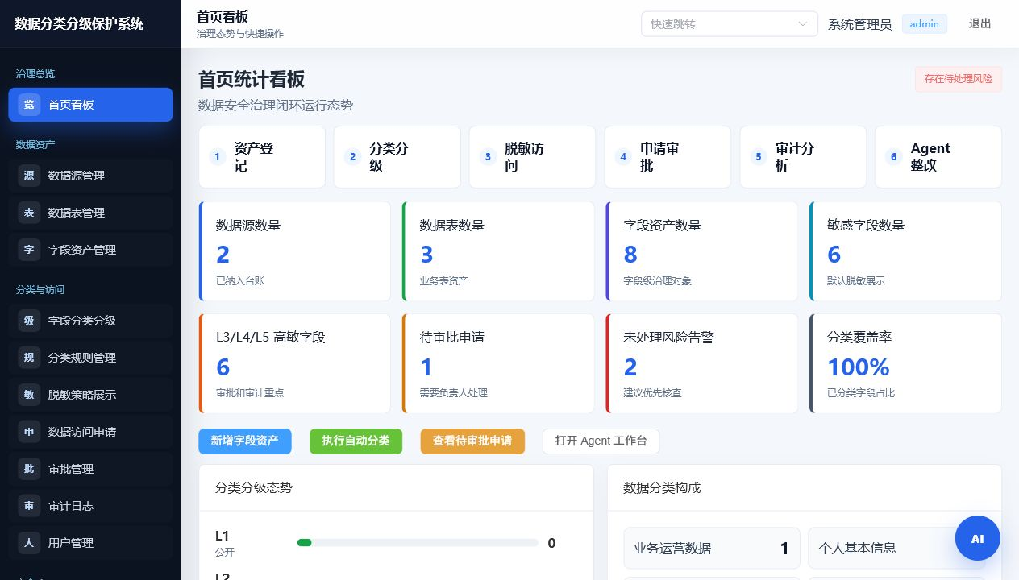
图 10-1 首页看板运行截图
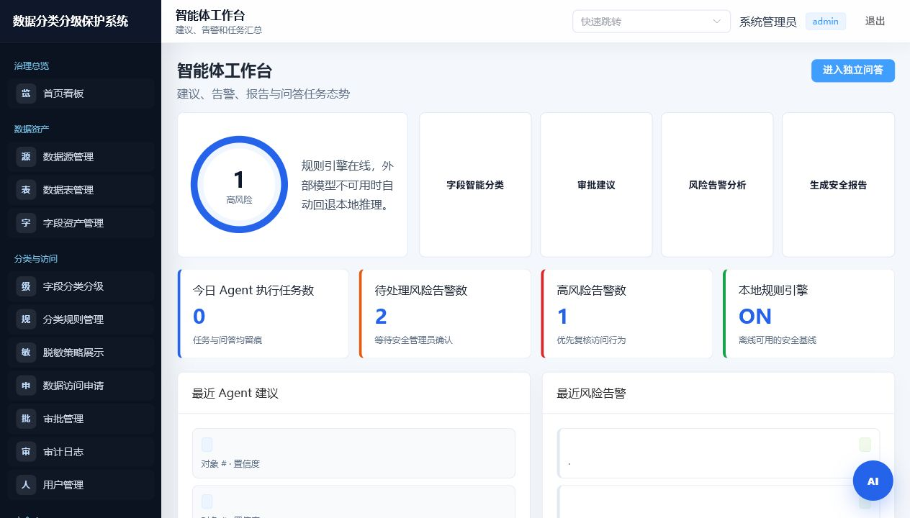
图 10-2 Agent 工作台运行截图
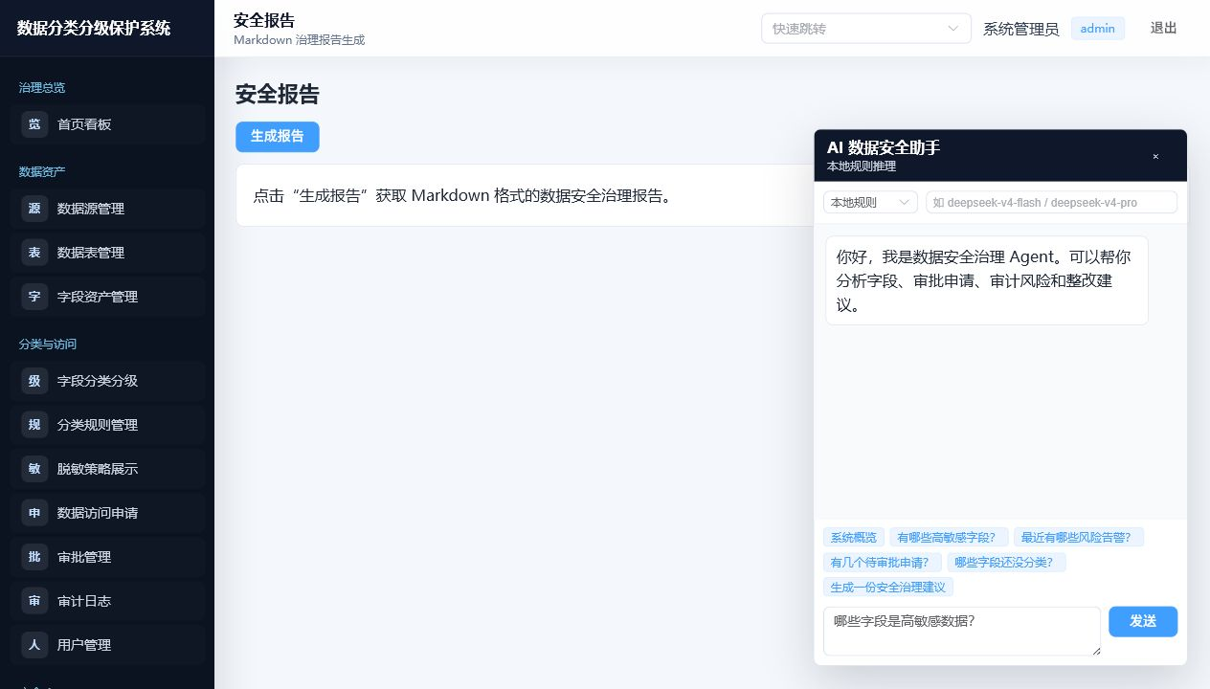
图 10-3 全局悬浮 AI 助手截图
实现难点 | 处理方式 | 效果
角色权限和演示易用性平衡 | 保留 admin/security/user/approver 演示账号，接口层仍做权限判断 | 便于答辩切换角色，同时能展示权限差异。
外部大模型不稳定 | local 本地规则作为默认 fallback | 无 API Key 时仍可完整演示 Agent 能力。
高敏值展示风险 | 默认返回脱敏值，原始值需要审批 | 演示数据安全控制，不让 Agent 绕过规则。
报告和告警可追踪 | Agent 任务、建议、风险、问答均落库 | 便于工作台展示和审计追踪。

11 System Testing：系统测试
测试环境为本地 Windows 开发环境，后端运行在 http://localhost:8080，前端运行在 http://localhost:5173，数据库为 MySQL。测试目标是验证核心流程能否从登录、资产维护、字段分类、脱敏展示、访问申请、审批、审计、Agent 分析到安全报告形成闭环。
测试项 | 测试内容 | 预期结果 | 实际结果
登录与角色 | 使用 admin、security、user、approver 账号登录，访问对应页面 | 不同角色只能访问授权功能 | 通过
资产管理 | 新增、编辑、删除、查询数据源、数据表和字段资产 | 字段资产可被后续分类和访问控制引用 | 通过
分类分级 | 人工分类、规则自动分类、Agent 分类建议并应用 | 字段生成分类、等级、理由和方法记录 | 通过
脱敏展示 | 查看手机号、邮箱、身份证、银行卡、密码等样例值 | 默认展示脱敏值，不直接暴露高敏原始值 | 通过
访问审批 | 普通用户申请访问 L4/L5 字段，审批人员通过或驳回 | 申请状态和审批记录正确更新 | 通过
审计日志 | 登录、查看字段、分类修改、审批、Agent 分析写入日志 | 关键行为可追溯 | 通过
Agent 风险 | 执行审计风险分析并处理告警 | 生成 risk_alert 并可标记处理 | 通过
安全报告 | 生成 Markdown 安全治理报告 | 展示资产概览、敏感字段、风险和整改建议 | 通过
悬浮助手 | 在任意页面打开 AI 助手并选择本地规则问答 | 能够返回与系统数据相关的回答和参考动作 | 通过

后端测试代码中包含基于 MockMvc 的流程测试：管理员登录后查询字段列表；普通用户访问用户管理接口应被拒绝；管理员直接审批不符合条件的申请应返回错误；Agent 本地问答接口应返回 references 和 actions。该测试覆盖了认证、权限拒绝、审批校验和 Agent 问答的基本链路。
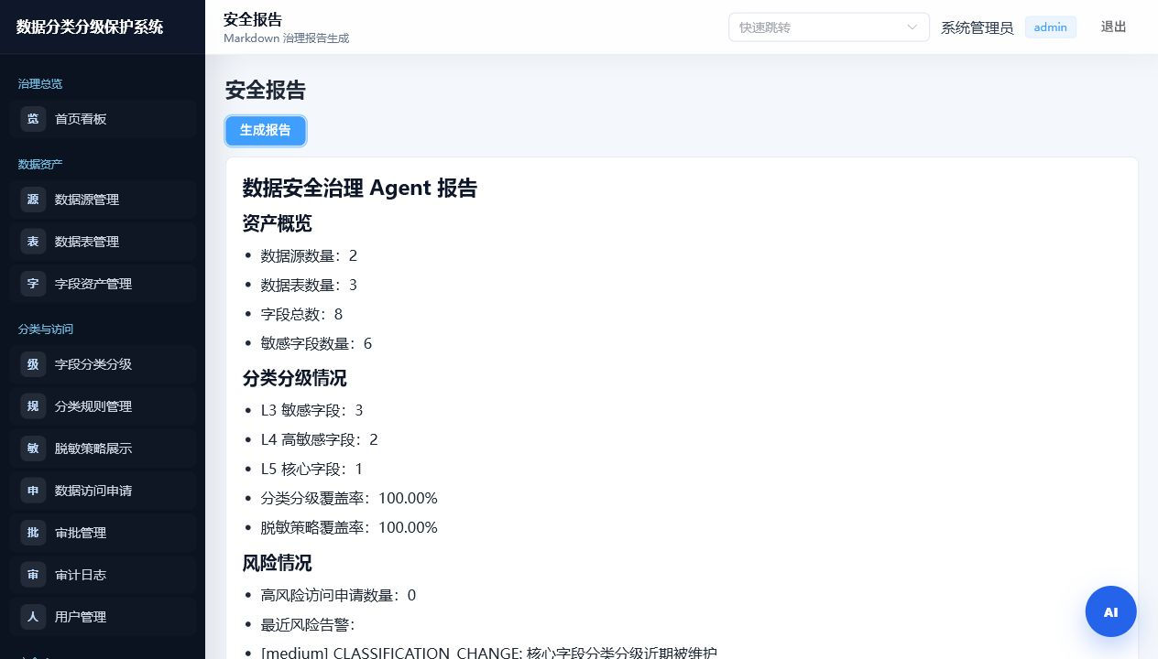
图 11-1 安全报告生成截图
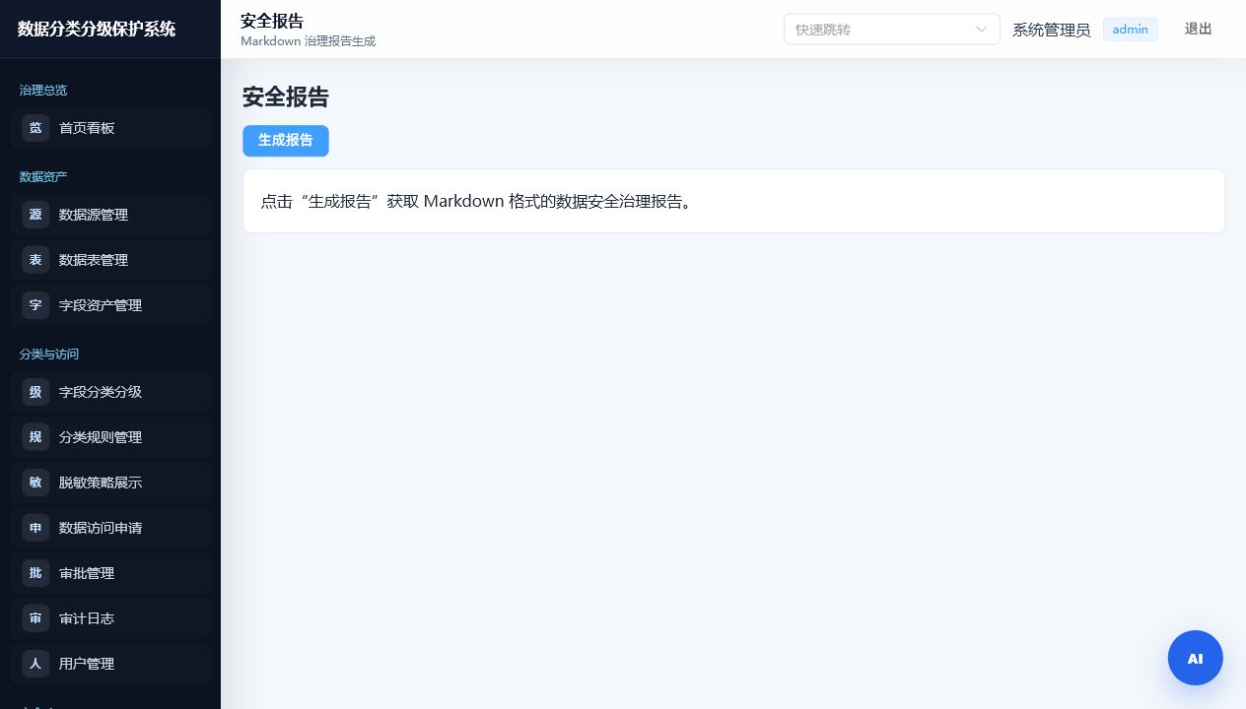
图 11-2 安全报告页面截图
录屏或现场演示建议按照以下顺序进行：使用 admin 登录系统，展示看板统计；进入字段资产页面新增 id_card_no 字段；使用 Agent 字段智能分类生成 L4 建议并应用；切换普通用户申请查看高敏字段；切换审批人员查看 Agent 审批建议并处理；返回审计日志查看操作留痕；执行风险分析生成告警；进入安全报告页面生成报告；最后在任意页面打开悬浮 AI 助手进行问答。

11.1 边界与异常测试
除主流程测试外，系统还需要关注边界和异常场景。比如普通用户访问管理接口应返回拒绝；未登录用户访问业务接口应跳转或返回未授权；不存在有效审批记录时，L4/L5 原始值不应返回；已经驳回的申请不能被当作有效授权；外部模型通道失败时应提示错误或回退本地规则；Agent 回答不能泄露用户无权查看的原始敏感值。
异常场景 | 测试方法 | 预期处理
普通用户访问用户管理 | user 登录后请求 /api/users | 返回 forbidden 或无权限提示。
无审批访问高敏原始值 | user 访问 L4/L5 字段 raw-value | 不返回原始值，引导提交申请。
审批状态非法流转 | 对已处理或不存在申请再次审批 | 返回错误并不写入错误审批记录。
外部模型不可用 | 选择 DeepSeek/SiliconFlow 但不配置 API Key | 提示配置问题或回退 local。
Agent 问答越权 | 普通用户询问高敏原始值 | 只返回治理建议或脱敏信息，不泄露原始值。

测试结果说明系统核心链路已经可演示：从字段新增到分类建议、从申请审批到审计记录、从风险分析到安全报告、从独立 Agent 页面到悬浮助手，均可以在本地环境串联展示。后续如果要提高测试严谨性，可以继续补充更多单元测试、接口测试和前端端到端测试。

12 Project Schedule vs. Actual Progress：计划与实际进度对比
项目计划按需求分析、数据库设计、后端实现、前端实现、Agent 扩展、测试与汇报材料六个阶段推进。实际开发过程中，基础 CRUD 和数据库设计按计划完成，同时根据项目展示效果增加了 Agent 工作台、悬浮助手、风险告警和安全报告，使最终成果更贴合“数据安全治理闭环”的主题。
阶段 | 计划工作 | 实际完成 | 偏差与原因
需求分析 | 明确数据安全治理场景、用户角色和核心流程 | 完成并补充 Agent 治理需求 | 范围略扩展，为增强创新性和演示效果。
数据库设计 | 完成 ER、逻辑模型、物理模型和基础表 | 完成 16 张核心表、4 张 Agent 表、索引、视图、过程和触发器 | 数据库对象更完整，便于满足课程设计要求。
后端实现 | 实现资产、分类、审批和审计接口 | 增加 Agent 分类、审批建议、风险分析、报告和问答接口 | 功能增强，但接口边界仍保持清晰。
前端实现 | 实现管理页面和演示页面 | 完成看板、资产、分类、审批、审计、Agent 页面和悬浮助手 | 按演示需要补充交互入口。
测试验证 | 编写核心流程测试并完成截图 | 完成登录、权限、审批、Agent 问答、截图和演示流程整理 | 测试材料更贴合答辩展示。
汇报材料 | 整理 Word 和 PPT | 按 FR.pdf 的 13 项要求重构并丰富 Word/PPT | 提高材料和评分要求的一致性。

从项目管理角度看，实际进度的主要变化是 Agent 模块的加入。原计划只需要完成数据库建模和基础管理系统，后续为了增强创新性和答辩展示效果，增加了字段分类建议、审批建议、风险分析、安全报告和悬浮 AI 助手。该扩展没有改变核心数据库主线，而是在 Agent 扩展表和服务层中补充能力，因此对原有模型影响可控。
进度控制上，优先保证数据库表结构、登录、资产、分类、审批、审计这些基础链路可运行，再逐步增加 Agent 和报告功能。这种顺序可以降低风险：即使外部模型不可用，系统仍有 local 本地规则和基础业务流程；即使 Agent 部分后续需要优化，也不影响核心课程设计要求。
风险点 | 影响 | 应对方式
数据库脚本与代码不一致 | 启动失败或页面数据异常 | 以 schema.sql 和 mysql_schema_init.sql 为基准核对表字段。
外部模型 API 不可用 | Agent 问答或解释失败 | 默认使用 local 本地规则，保证演示稳定。
截图与最终页面不一致 | 汇报材料可信度下降 | 以当前运行项目截图更新 Word/PPT。
成员信息缺失 | 首页和分工不满足 FR 要求 | 正式提交前统一补齐真实姓名、学号和比例。

13 Planned Work Assignment vs. Actual Work Assignment：计划与实际分工对比
FR.pdf 要求列出计划分工和实际分工，并且每个成员工作内容互相无重复、工作量百分比合计 100%。由于当前材料未提供真实姓名和学号，下表保留占位项。正式提交前需要按真实小组成员替换，并根据实际贡献调整比例。
成员 | 计划工作 | 实际工作 | 工作量
组长（请填写） | 需求分析、总体架构、数据库模型、汇报统筹 | 统筹 FR 要求，完成架构/流程/ER 设计，整合报告与 PPT | 35%
成员A（请填写） | 后端接口、认证授权、审批审计 | 完成 Spring Boot 服务、访问控制、审计日志、Agent 服务接口 | 25%
成员B（请填写） | 前端页面、交互和演示 | 完成 Vue 页面、看板、资产管理、分类页面、Agent 页面和演示截图 | 25%
成员C（请填写） | SQL 脚本、测试、文档与 PPT | 整理 MySQL 脚本、测试用例、运行截图、报告和答辩材料 | 15%

上述分工体现了课程项目常见协作方式：组长负责总体设计和材料统筹，后端成员负责业务规则落地，前端成员负责可演示界面，测试与文档成员负责 SQL、测试证据和汇报材料。正式提交时应避免所有成员都写“文档整理”或“代码编写”这种重复描述，而应明确到模块、接口、页面、脚本、测试或图表。
如果小组实际人数不是四人，可以按模块重新合并或拆分。例如三人小组可以把 SQL、测试和文档工作并入组长或前后端成员；五人小组可以把 Agent 模块单独分配给一名成员。无论人数如何变化，工作量百分比必须是整数且合计 100%，并且“计划工作”和“实际工作”要能看出每个人的独立贡献。
可替换项 | 填写建议 | 注意事项
姓名和学号 | 按学校要求填写真实姓名、完整学号 | Word 首页、PPT 首页、分工表保持一致。
工作量比例 | 按实际贡献填写整数比例 | 合计必须为 100%，不要出现小数。
计划工作 | 写最初分配的模块或任务 | 不要所有人都写相同内容。
实际工作 | 写最终完成的具体文件、页面、接口、脚本或材料 | 尽量具体到模块，便于老师判断贡献。
汇报人 | 填写现场主要汇报同学 | 若多人汇报，可写多人姓名和学号。

14 总结与后续优化
本项目围绕数据分类分级保护主题，完成了从数据库设计到 Web 系统实现再到答辩材料整理的完整成果。系统通过字段级资产建模、L1-L5 分级、脱敏策略、高敏访问审批、审计日志和 Agent 治理建议，展示了数据库系统在数据安全场景中的综合应用。报告按照 FR.pdf 的要求组织内容，覆盖背景意义、现状趋势、主要工作、ER/EER、逻辑模型、物理模型、BCNF、数据库表、系统实现、系统测试、进度和分工。
后续可以继续扩展真实数据库元数据扫描、数据血缘分析、部门和数据负责人模型、ABAC 细粒度权限、定时风险分析、报告导出 PDF/Word、Agent 调用链可视化以及模型调用成本监控等能力。这样系统可以从课程演示进一步扩展为更接近企业数据安全治理平台的原型。

附录：正式提交前检查清单
- 替换首页、分工表和 PPT 首页中的真实姓名、学号、班级、组号。
- 将 PPT 文件名改为“数据库结题汇报PPT_周*上/下班第*组”。
- 汇报前把 PPT 拷贝到教室电脑，并确认字体、图片和动画能正常显示。
- 准备 3-5 分钟系统演示流程，重点展示字段分类、审批、审计、Agent 风险和安全报告。
- 如需要录屏，按系统测试章节给出的闭环顺序录制，避免只展示静态页面。

